**类车机器人的运动轨迹优化和控制**

Christoph Rosmann, Frank Hoffmann and Torsten Bertram

IEEE/RSJ International Conference on Intelligent Robots and Systems (IROS), Vancouver, BC, Canada, 2017

2017 IEEE。本材料允许个人使用。但在要用于现在或以后媒体必须获得IEEE的许可，包括用于广告或促销目的的重印/重发，创作新的集体作品，向服务器或列表转售或重发，以及在其他作品中重用本作品中任何受版权保护的片段。

**类车机器人的运动轨迹优化和控制**

Christoph Rosmann, Frank Hoffmann and Torsten Bertram

***摘要*-本文提出了一种新型基于定时弹带的用于类车机器人的高效在线运动规划通用方案。此规划问题是在机器人动力学约束和避障问题的基础上定义的一个有限维的、稀疏的优化问题。控制动作隐含地包含在优化轨迹中。动态环境中的可靠导航是通过利用状态反馈增强内部优化回路来实现的。预测控制方案也是实时的，并且会响应机器人感知到的障碍物。通过向全局规划器请求中间目标，可以以纯跟踪的方式实现在大型复杂场景中的导航。本方案对全局规划器提供的初始路径要求相当宽松，不需要符合机器人运动学约束。通过与Reeds和Shepp曲线的对比和对典型汽车控制方案的研究展现出方案的优势。**

# 概述

导航轨迹规划和控制构成了像服务机器人或自动运输系统这样的移动机器人应用中的一项基本任务。在线规划方案优于离线方案，因为在运行间整合带状态反馈并响应动态环境的规划是困难的。弹带法是众所周知的在线路径调整方法 [1]。此方法计算外力来与障碍物保持距离，同时通过预定义的内力收缩路径。然而传统的路径规划并不包含时间约束和动力学约束。 [2]中提出了弹带法的一种扩展方法，实现了在线的轨迹（而不是路径）形变。离散的轨迹路径点被从障碍物附近推开，然后基于动态运动模型来恢复其连通性。Delsart等人将两个步骤合成一个单独的操作 [3]。但是，在线轨迹优化方法往往受限于计算能力，只能收敛到实时性约束下可行的最优解。动态窗口法（DWA）这样的基于采样的方法解决了这一问题 [4]。基于到目标的剩余路程、当前速度和与障碍物的距离约束，可以生成一个速度搜索空间，连续轨迹被采样并反复置于这个空间中进行评判。Lau等人则优化了由机器人动力学条件约束的轨迹样条 [5]。

许多规划器设计者只考虑了差动机器人的非完整约束，然而其中不包含类车机器人的最小转弯半径条件。 [6]给出了反馈控制技术的概述。Lamiraux等人提出了一种基于可行性梯度的路径变形方法 [7]。该方法依赖于光滑的路径表示，并且没有说明速度限制。这阻碍了其在泊车策略中的应用。Vendittelli等人基于著名的Reeds和Shepp曲线（RS），提出了点型机器人的无碰撞路径 [8]。RS曲线提供了关于运动学模型的最小时间最优路径问题的解析解 [9]。此外，经典的弹带法已经在类车机器人中得到应用 [10]。以此，内外力联合作用下的一系列路径点被RS曲线连接起来。接下来，使用Bezire多项式进行平滑过渡。然而，此过程不受速度和加速度限制的约束，因此，需要标定时间来确定可行的（而非最优的）轨迹。Gu等人提出了一种多级规划法，先规划速度，再利用无优化的弹带法生成路径 [11]。在直接轨迹优化中， [12]使用了动态窗口法来适配类车机器人，因为此方法约束了可行解集的转动速度搜索空间。然而，此方法在预测中假设速度是恒定的，这限制了在狭小空间中导航所必需的倒车操作。 [13]是一种考虑了动力学约束后在运行时间上达到真正的最优化的方案，但不具有实时能力。此外还有一些基于搜索的方法，包括元胞 [14]，以及向著名的（全局）快速扩展随机树添加平滑滤波器 [15]。

定时弹带法是一种适用于差动机器人的实时在线轨迹规划方法 [16] [17]。此方法收到弹带法的启发，但将轨迹规划和控制问题表述为一个稀疏优化问题。定时弹带法仿效预测控制器，高效地依据动力学约束优化轨迹并明确地结合时间信息来达到时间最优解。

本文提出了一种新的方法，比原始的定时弹带法适用范围更广，包括对倒车的支持和更一般性的障碍物表示。同时，此方法适用于类车机器人的运行时轨迹生成和运动控制。在分层导航架构中，定时弹带法通常作为局部路径规划器使用。其规划范围与机器人的感知范围一致，基于静态地图的远程路径规划则由另外的全局规划器负责。现在弹带法已经实现为开源C++代码，并集成到ROS [18]中，作为类车机器人导航协议栈中的首选局部路径规划器。

本文的主要内容如下：第二部分详细介绍了运动学模型，并对用于类车机器人的定时弹带法进行了改进。第三部分给出了方针和实验。实验显示，定时弹带法在无障碍物的环境下与RS曲线表现的是一致的。一些实验分析了类车机器人的侧位泊车场景。第四节总结了结论。

# 理论背景

## 类车机器人的动力学模型

本节概述了图1a所示的基于世界坐标系的类车机器人动力学模型。车表现为刚体平动，其中表示车辆的方位。车辆坐标系原点位于后轮中点，轴与车辆中轴重合。其转向角受限，，其中。符号表示有符号的沿机器人坐标系轴平动的速率。两个后轮的运动由差速器解耦，因此它们平动的速率和满足。表示前后轮轴之间的距离。

类车机器人的运动可以用非线性常微分方程描述为 [9]：

|  |  |  |  |
| --- | --- | --- | --- |
|  |  |  | (1) |

时刻机器人的姿态用表示，而定义了控制。表示时刻的初始状态。我们假设机器人电机控制器精确地跟踪命令给出的转速和转角。注意，模型不考虑机器人受力、力矩和惯性的动力学。高速下实际可行的转弯半径条件可能比几何上的最小转弯半径差。动态模型只描述了速度和加速度的边界条件。

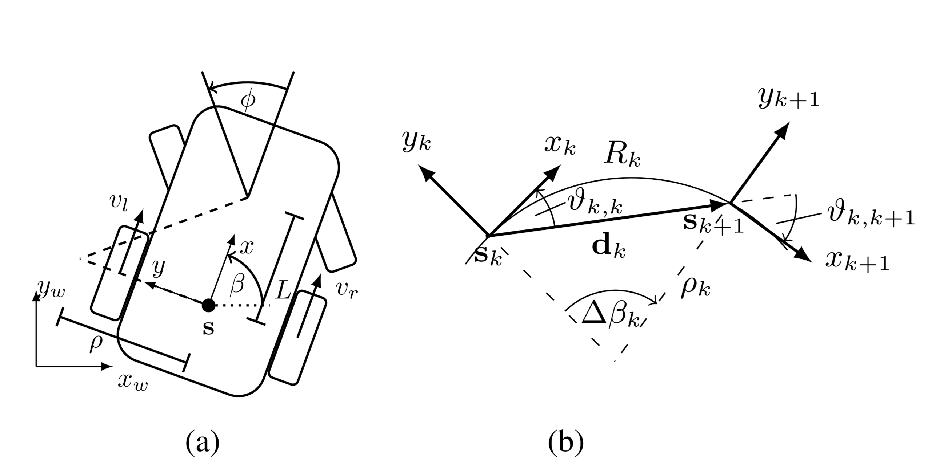

图 1

通过一个（直接的）最优控制框架，最优控制输入序列在车辆运动过程中使目标函数取得最小值。根据控制本身（序贯法）或根据配置和控制（同步法），底层优化问题都是离散化和最小化的。因为离散和稀疏结构的优化问题，虽然同步法会产生更大的解向量，但一般也能更好地收敛。由（1）的逆，控制输入量可以直接从轨迹对时间的导数推出：

|  |  |  |  |
| --- | --- | --- | --- |
|  |  |  | (2) |

函数约束了速度的方向，详见第II-B.1节。（2）中，在时，表示的是最后一个测得的转向角或者一个常数参考值。的闭式解表示只约束机器人结构的优化问题。这样能减少解向量的维数，同时保持原同步公式的稀疏结构。消去之后，对于（1）中描述的类车机器人运动学，相邻状态之间的关系是纯几何的。

根据（1），在也就是的条件下，机器人进行直线运动。对与常数转向角机器人沿半径为的圆轨迹运动。最大的转向角对应着最小的转弯半径。令表示向带入一个常控制量并在一对连续时间点k中采样得到的离散序列。

直线运动和圆周运动需要两个连续的方位和来确定。令表示时刻机器人方位与的夹角（如图1b所示）。类似地，表示与时刻的方位的夹角。当且仅当和相等时，存在一条公共弧：

(3)

(4)

约束（4）在机器人原地旋转时也有效。一个辅助条件是最小转弯半径。如图1b，弧长，其中为转弯半径。对于非全向机器人，角度等于到机器人方向的变化量，即。方向角的变化量应该映射到区间。转弯半径可以用弧上的三角函数表示为：

（5）

机器人的运动必须服从（4）和。

## 定时弹带法优化问题

本节介绍定时弹带优化法。其总的目标是控制类车机器人在最短时间内从起始点运动到目标点。其算法本质是II-A节阐述的n项的离散机器人方位序列组成的有限维参数向量。定时弹带法将时间信息直接整合到优化问题中，从而在动态动力学约束下实现运行时间的最小化。令表示严格递增的时间间隔序列。表示从运动到花费的时间。优化的参数集是：

(6)

定时弹带优化问题则可转化为非线性系统：

|  |  |  |  |
| --- | --- | --- | --- |
|  |  |  | (NLP) |

其中

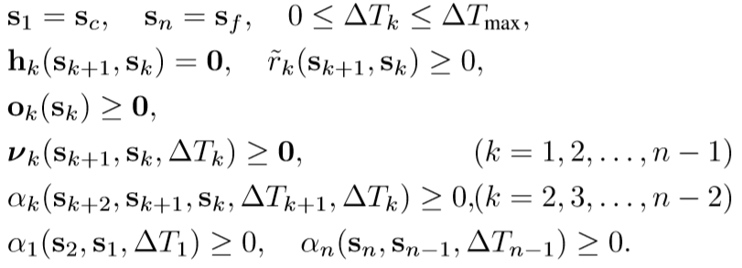

初始方位和最终方位，由定位给出的当前状态和目标状态决定。严格正的时间间隔用于对连续运动按II-A节所述的离散模型进行适当的离散化。取最小值使得时间间隔为固定值（由拉格朗日乘子法证明）。方程使得满足动力学方程（4）且不等式取得最小转弯半径。时间间隔很小时，相邻状态的转角很小，转弯半径可以按（5）取近似值。注意，也会使弧长取正无穷。这种情况在求解过程中作为特殊情况考虑。只要不影响的可微性，在II-C所述的近似约束条件下若，则也可以取0。

剩下的等式和不等式条件则反映了动力学界限和障碍物的间隙。

1. *速度和加速度限制：*如II-A节所述，机器人在离散时刻的方位为，速度为。由（5），在和之间，机器人通过的路程为，且。因此，速度可以计算出来：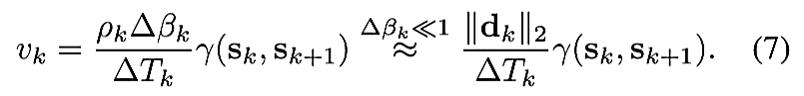表示机器人速度的符号。由于机器人的运动受限于顺序的直线和圆周运动，所以方向矢量在运动矢量上的投影是

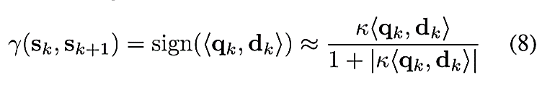

其中为标量积算子。由于大多数常用的优化算法不适用于非连续函数，（8）需要通过一次反曲近似来保证。参数表示斜率的缩放因子（例如）。或时会得到错误的速度。换句话说就是和正交的时候。幸好这种情况不会出现在(4)给出的可行集中，并且对于先后两个位置部分重合的特殊情况，也会导致。(7)中使用真正的弧长或者干脆用欧氏距离来近似都是可以的。后面一段对这样的近似方法进行了分析。

处的角速度天然有界，即。界限和由不等式约束。

与之类似，平动加速度的最值是。但是加速度用差分来定义

。 (9)

为了清晰起见，用相应的速率替换、和。得到不等式。和时分别用目标的初、末速率和t替换和。

1. *与障碍物的间隙：*机器人在沿轨迹到达目标点的过程中不能与障碍物发生碰撞。障碍物用上的单连通域表示。存在个障碍物时，分别用表示。方位到障碍物边界的距离用一种连续度量来表示，例如欧几里得度量。令表示障碍物到方位的最小距离。到所有障碍物的最小距离表示为

(10)

障碍物集合会实时更新以表现动态环境。动态障碍物的预测模型也包含在中。

## 近似最小二乘优化

求解有复杂约束的非线性问题对计算的要求非常高。因此，对于用于非线性优化问题的高速在线求解器，优化性能是近年来研究的焦点。而定时弹带法依赖于无约束优化技术，因为对于它的研究非常透彻，在广泛使用的开源包中也有十分成熟的实现。

利用解的稀疏模式，通过在求解器中用一阶导数近似海森矩阵，可以将精确的非线性问题转化为近似的非线性平方优化问题。约束被纳入目标函数作为附加惩罚项。为了更好的可读性，下文省略了约束的参数。方程约束h可以用带权二次惩罚函数表示：

(11)

不等式约束可以用带权单边二次惩罚函数表示：

(12)

min在行上操作。不等式约束和也按同样的方式来近似。初始状态和目标状态分别被替换消去，因此不需要优化。整体无约束优化问题用目标函数的表示以及目标函数的近似表示如下：

(13)

(14)

表示最优解向量。二次惩罚函数理论表明，在所有权值趋于无穷大时，就是非线性规划的实际极小值。不幸的是，权值过大使得底层求解器因为步长太小而不收敛。定时弹带法放弃求解全局最优解，而是使用用户指定的权值计算局部最优解。对于机器人局部感知域内有中小型杂物的环境，我们通过实验得知，除了非全向动力学方程约束对应的权重需要取更大的值（≈1000），单位权重1就可以提供可靠的结果。

求解(14)时，为了取得可靠性和有效性的平衡，定时弹带法采用Levenberg-Marquardt (LM)方法。图优化框架g2o实现了一个LM的高效变体，解决了(13)。由于NLP的条件仅依赖参数的小子集，底层海森矩阵是稀疏、带状的。

## 闭环预测控制

定时弹带法定义了预测控制策略，以考虑扰动、映射、模型不确定和动态环境，引导机器人从当前位置去往目标位置。

（规划过程是）用比机器人控制周期更快地反复解NLP问题。对每个采样样本，通过执行(2)得到优化轨迹，接着根据(7)差分得到控制量。算法由如下的伪代码描述：

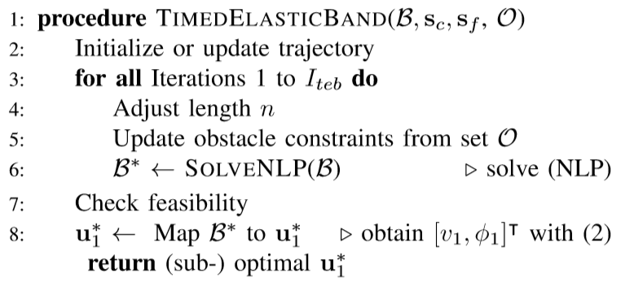

初始解是一个由全局路径规划器给出的无碰撞线性路径段的稀疏集合。初始带由粗糙路径上时空上等距的机器人状态组成。

显然，初始化策略会影响到竞争局部最优解的收敛，此内容将在分析部分中讨论。会被反馈到下一个采样周期并进行迭代优化。由于建议的优化问题最大限度地减少了到达固定目标位置的时间，策略的范围会收缩。

根据迭代的外部优化回路保证了当前轨迹的长度分辨率。

状态n的数量根据离散时间间隔调整：

* 如果，减少n
* 如果，增加n

表示期望的时间分辨率，并通过引入滞后以避免振荡。样点数量还受到的限制。增加新样点应该通过在相邻样点间线性插值来完成。